ПОЯСНИТЕЛЬНАЯ ЗАПИСКА
 |  |  | КОДЫ
 | Форма по ОКУД |  | 0503160
на 1 января 2024 г. |  | Дата | 01.01.2024
Главный распорядитель, распорядитель, |  | Код субъекта бюджетной отчетности
получатель бюджетных средств, главный администратор,
администратор доходов бюджета, |  | по ОКПО | 72251699
главный администратор, администратор
администратор источников финансирования
дефицита бюджета Контрольно-счетная палата города Новосибирска |  | Глава по БК | 820
Наименование бюджета
(публично-правового образования) Бюджет городских округов |  | по ОКТМО | 50701000
Периодичность: месячная, квартальная, годовая
Единица измерения: руб. |  | по ОКЕИ | 383
1. Организационная структура
Контрольно-счетная палата города Новосибирска является постоянно действующим органом внешнего муниципального финансового контроля города Новосибирска.
Палата в своей деятельности руководствуется Конституцией Российской Федерации, законами и иными нормативными правовыми актами Российской Федерации, Уставом города Новосибирска, решениями Совета депутатов города Новосибирска, постановлениями, распоряжениями мэра города Новосибирска.
Палата осуществляет свою деятельность на основании Положения «О контрольно-счетной палате города Новосибирска».
Контрольно-счетная палата города Новосибирска образована для контроля:
- над исполнением бюджета города Новосибирска;
- соблюдением установленного порядка подготовки и рассмотрения проекта бюджета города и отчета о его исполнении;
- соблюдением установленного порядка управления и распоряжения имуществом, находящегося в муниципальной собственности города Новосибирска и др.
Место нахождения палаты (юридический адрес): 630099, г. Новосибирск, ул. Трудовая, д.1.
Председатель контрольно-счетной палаты города Новосибирска Шилохвостов Геннадий Иванович.
КСП г. Новосибирска является главным распорядителем бюджетных средств, главным администратором доходов бюджета и не имеет подведомственных бюджетных и автономных учреждений и получателей бюджетных средств.
В КСП г. Новосибирска бухгалтерский учет ведется штатным работником - инспектором, в соответствии с должностной инструкцией.
2. Результаты деятельности
В результате принимаемых мер по эффективному расходованию бюджетных средств достигнуты следующие результаты:
- отсутствие кредиторской задолженности сверх лимитов бюджетных обязательств;
- снижение расходов на мобильную связь за счет перехода на более экономичные тарифные планы;
- результат исполнения бюджета соответствует нормативу и составляет 99,85%.
Председателем палаты был утвержден план проверок КСП г. Новосибирска на 2023 год, который выполнен полностью.
Штатная численность палаты утверждена в количестве 36 единиц.
В 2023 году 13 сотрудников палаты повысили свою квалификацию на курсах повышения квалификации. На указанные мероприятия было потрачено 178 400,00 рублей.
В целях исполнения функций палаты, на приобретение товаров работ и услуг в 2023 году было затрачено 2 284 228,23 рублей (по КВР 244). В состав расходов вошли расходы на:
- услуги связи – 17 968,23 рублей;
- работы, услуги по содержанию имущества (ремонт и обслуживание оборудования, заправка картриджей) – 84 200,00 рублей;
- прочие работы, услуги (обслуживание программы 1С, подписка на периодические издания, диспансеризация муниципальных служащих, повышение квалификации) – 713 770,00 рублей;
- приобретение материальных ценностей (основные средства, нематериальные активы и материальные запасы) –1 468 290,00 рублей.
В 2023 году было приобретено основных средств на общую сумму
1 138 290,00 рублей, что больше аналогичных расходов 2022 года на 30%. Целью указанных расходов являлось обновление устаревшей компьютерной техники и приобретение офисной мебели для оборудования рабочих мест в связи с предстоящей сменой размещения.
В 2023 году произведены расходы по приобретению нематериальных активов, с целью разработки и ввода в эксплуатацию сайта КСП на сумму
230 000,00 рублей.
На приобретение материальных запасов в 2023 году израсходовано
100 000,00 рублей, с целью обеспечения работников палаты канцелярскими принадлежностями, бумагой, хозяйственными товарами (мыло, батарейки и т.п.).
По состоянию на 01.01.2024 на балансовом учете числятся основные средства на сумму 6 941 921,87 рублей, в том числе:
- на субсчете 101.34 «Машины и оборудование» - 4 651 762,31 рублей;
- на субсчете 101.36 «Производственный и хозяйственный инвентарь- иное движимое имущество» - 2 290 159,56 рублей.
Балансовая стоимость основных средств по состоянию на 01.01.2024 года больше аналогичного показателя по состоянию на 01.01.2023 года на
700 955,00 рублей (на 11,2%).
Остаточная стоимость основных средств по состоянию на 01.01.2024 года составила 150 954,02 рублей.
Все основные средства относятся к категории движимого имущества. Их техническое состояние считается удовлетворительным для работы КСП г. Новосибирска. Количество и состав основных фондов соответствует требованиям необходимым для работы палаты.
Обеспеченность КСП г. Новосибирска материальными запасами считается достаточной и своевременной для эффективной ее работы.
3. Анализ отчета об исполнении бюджета:
Таблица 3 «Исполнение текстовых статей закона (решения) о бюджете» содержит в себе результаты исполнения текстовых статей решения Совета депутатов г. Новосибирска от 21.12.2022 № 467 (ред. от 21.12.2023) «О бюджете города Новосибирска на 2023 год и плановый период 2024 и 2025 годов». Согласно п. 27, 28 указанного решения бюджетные обязательства в 2023 году принимались исключительно в пределах выделенных лимитов бюджетных обязательств, оплата за оказанные услуги, выполненные работы и приобретенные товары производилась по факту их оказания, выполнения и поставки, за исключением допустимых.
В течение 2023 года произошли следующие изменения в бюджетной смете КСП г. Новосибирска:
- Решением Совета депутатов г. Новосибирска от 31.05.2023 № 542 «О внесении изменений в решение Совета депутатов города Новосибирска от 21.12.2022 № 467 «О бюджете города Новосибирска на 2023 год и плановый период 2024 и 2025 годов» произведено увеличение бюджетной росписи КСП г. Новосибирска на сумму 1 300 900,00 рублей на увеличение заработной платы (в соответствии с Решением Совета депутатов г. Новосибирска от 28.07.2023 № 581 «О внесении изменений в положение об оплате труда в органах местного самоуправления города Новосибирска принятое Решением Совета депутатов города Новосибирска от 06.02.2008 №886»).
- Решением Совета депутатов г. Новосибирска от 25.10.2023 № 603 «О внесении изменений в решение Совета депутатов города Новосибирска от 21.12.2022 № 467 «О бюджете города Новосибирска на 2023 год и плановый период 2024 и 2025 годов» произведено увеличение бюджетной росписи КСП г. Новосибирска, в связи с выделением субсидии из областного бюджета Новосибирской области на реализацию мероприятий по обеспечению сбалансированности местных бюджетов в рамках государственной программы Новосибирской области «Управление финансами в Новосибирской области» на увеличение заработной платы на 9,7% с 01.08.2023 (постановление мэрии города Новосибирска от 01.08.2023 № 4018) – 2 429 300,00 рублей.
- Решением Совета депутатов г. Новосибирска от 21.12.2023 № 633 «О внесении изменений в решение Совета депутатов города Новосибирска от 21.12.2022 № 467 «О бюджете города Новосибирска на 2023 год и плановый период 2024 и 2025 годов» произведено увеличение бюджетной росписи КСП г. Новосибирска на сумму 1 214 700,00 рублей, в том числе:
уменьшение ассигнований на сумму 21 600,00 рублей в связи со сложившейся экономией по повышению квалификации;
увеличение ассигнований в связи с выделением субсидии из областного бюджета Новосибирской области на реализацию мероприятий по обеспечению сбалансированности местных бюджетов в рамках государственной программы Новосибирской области «Управление финансами в Новосибирской области» на увеличение заработной платы на 7,5% с 01.10.2023 (постановление мэрии города Новосибирска от 19.10.2023 № 5698) – 1 236 300,00 рублей.
Форма 0503164 «Сведения об исполнении бюджета»:
Согласно разделу 1 формы утверждены прогнозные показатели по доходам в сумме 20 323,04 рублей, исполнение составило 20 323,04 рублей (возврат дебиторской задолженности прошлых лет в связи с расторжением договора на услуги связи), что составляет 100 % от прогнозных назначений.
Согласно разделу 2 формы утверждены лимиты бюджетных обязательств в сумме 65 183 500,00 рублей с учетом изменений, вносимых выше указанными решениями Совета депутатов города Новосибирска.
Исполнение составило 65 086 584,92 рублей. Сумма неисполненных лимитов – 96 915,08 рублей. Процент исполнения бюджетной сметы Палаты в 2023 году превышает установленный минимальный предел и составляет 99,85%.
Причинами неисполнения является превышение предельной величины базы для начисления страховых взносов и фактическое использование средств, направляемых на выплаты пособий по больничным листам за счет средств работодателя, командировочных расходов, оплату услуг связи.
Согласно форме 0503128 «Отчет о бюджетных обязательствах» Палатой, в 2023 году, было принято бюджетных обязательств в сумме 65 097 299,29 рублей, что составляет 99,86% от лимитов бюджетных обязательств. Исполнение бюджетных обязательств составляет 99,98%. Денежные обязательства приняты в сумме 65 086 584,92 рублей, что составляет 99,98% от принятых бюджетных обязательств. Исполнение денежных обязательств составляет 100%.
В 2023 году приняты обязательства финансовых годов, следующих за текущим (отчетным) финансовым годом в сумме 3 082 956,71 рублей, в том числе по заключенным договорам за счет лимитов 2024 года в сумме 22 050,00 рублей, по резервам предстоящих расходов в сумме 3 060 906,71 рублей, в том числе по оплате отпускных и страховых взносов, в сумме 3 059 540,19 рублей, по оплате услуг связи за декабрь 2023 года в сумме 1 366,52 рублей.
Бюджетных и денежных обязательств сверх утвержденных лимитов не принималось.
Согласно форме 0503166 «Сведения об исполнении мероприятий в рамках целевых программ» КСП г. Новосибирска выделено 12 743 700,00 рублей по государственной программе Новосибирской области «Управление финансами в Новосибирской области» на реализацию мероприятий по обеспечению сбалансированности местных бюджетов. Исполнение составило 100%.
Согласно Положению «О контрольно-счетной палате города Новосибирска» КСП г. Новосибирска приносящую доход деятельность не осуществляет.
4. Анализ показателей бухгалтерской отчетности
По строке 160 формы 0503130 остаток на счете 1 401.50 «Расходы будущих периодов» составил 63 116,55 рублей. В течение года по счету произведены следующие операции:
увеличение счета на 63 116,55 рублей в связи с приобретение прав пользования программным обеспечение со сроком использования менее 12 месяцев (справочная систему «ГосФинансы», право на использование баз данных «Индексы цен ПК «ГрандСмета», право использования базы данных Журнал «Ревизии и проверки финансово-хозяйственной деятельности»);
уменьшение счета на 51 761,97 рублей в связи с отнесением на расходы прав пользования программным обеспечение в отчетном году (справочная систему «ГосФинансы», право на использование баз данных «Индексы цен ПК «ГрандСмета», право использования обновленной версии программного продукта «Находка-КСО»).
Информация по показателям «Расходы по операциям с активами» (строка 250 форма 0503121- 1 355 727,18 рублей):
Корреспондирующий счет | Код по КОСГУ | КБК счета 0 401 00 000 | Сумма в рублях | Содержание проведенной операции
1 101 34 410 | 271 | 01060000000000 | 15 829,00 | Списание при вводе в эксплуатацию
1 101 36 410 | 271 | 01060000000000 | 313 644,00 | Списание при вводе в эксплуатацию
1 104 34 411 | 271 | 01060000000000 | 272 999,00 | Начисление амортизации
1 104 36 411 | 271 | 01060000000000 | 654 065,85 | Начисление амортизации
ИТОГО по КОСГУ 271 |  |  | 1 256 537,85
1 105 36 446 | 272 | 01060000000000 | 99 189,33 | Списание материальных запасов по фактическому потреблению
ИТОГО по КОСГУ 272 |  |  | 99 189,33

В строке 560 «Резервы предстоящих расходов» отчета о финансовых результатах деятельности (ф. 0503121) отражены результаты бухгалтерских записей (584 016,70 рублей), в том числе
- по расходу в 2023 году резерва по неиспользованным отпускам (дебет счета 1 401 60 ХХХ, кредит счетов 1 302 11 730, 1 303 ХХ 730) и начисленного аналогичного резерва на 2023 год, уменьшенного на невостребованные остатки 2023 года (дебит счета 1 401 20 ХХХ, кредит счета 1 401 60 ХХХ) в сумме 582 650,18 рублей;
- по начисленному резерву на услуги связи за декабрь 2023 года (дебит счета 1 401 20 ХХХ, кредит счета 1 401 60 ХХХ) в сумме 1 366,52 рублей.
Счет | Остаток на 01.01.2023 | Увеличение | Уменьшение | Остаток на 01.01.2024
401.60.211 | 1 918 589,08 | 4 556 554,93 | 4 115 942,53 | 2 359 201,48
401.60.213 | 558 300,93 | 1 343 510,37 | 1 201 472,59 | 700 338,71
401.60.221 |  | 1 366,52 |  | 1 366,52
 | 2 476 890,01 | 5 901 431,82 | 5 317 415,12 | 3 060 906,71
Согласно данным формы 0503168 «Сведения о движении нефинансовых активов» в 2023 году поступило основных средств на сумму 1 138 290,00 рублей, в том числе машины и оборудование – 215 808,00 рублей, производственный и хозяйственный инвентари – 922 482,00 рублей. Выбыло основных средств на сумму 437 335,00 рублей.
По строке «Амортизация машин и оборудования» формы 0503168 изменение показателя по сравнению с началом года составило 819 202,85 рублей.
На конец отчетного года балансовая стоимость основных средств составила 6 941 921,87 рублей (увеличение на 11,2%), остаточная стоимость – 150 954,02 рублей (уменьшение на 43,9%).
Согласно данным формы 0503168 поступило нематериальных активов (программное обеспечение - сайт КСП) на сумму 230 000,00 рублей.
Согласно данным формы 0503168 поступило материальных запасов на сумму 100 000,00 рублей, списано на нужды палаты с учетом остатка на начало отчетного периода – 99 189,33 рублей.
На счете 1.111.6I на отчетную дату числятся права пользования на программы по балансовой стоимости на сумму 381 562,00 рублей. Увеличение составило 21 450,00 рублей в связи с приобретением неисключительных прав на программное обеспечение со сроком права пользования 2 года.
На забалансовом счете 01 «Имущество, полученное в пользование» числятся: помещение, полученное в пользование по договору безвозмездного пользования с ДЗиИО мэрии по адресу ул. Трудовая, 1 в сумме 3 202 718,40 рублей.
На забалансовом счете 02 «Материальные ценности на хранении» отражены 24 объекта по стоимости 1 рубль каждый. Данные объекты по результатам проведения инвентаризации комиссией по поступлению и выбытию нефинансовых активов не признаны активами и в соответствии с п. 10 Инструкции 157н числятся на забалансовом учете до момента утилизации.
Согласно данным формы 0503169 «Сведения о дебиторской и кредиторской задолженности» дебиторская задолженность по состоянию на 01.01.2024 составила 24 354,00 рублей, что на 43% меньше предыдущего отчетного периода. Уменьшение обусловлено переходом на оплату услуг связи по фактическим расходам. В 2023 году произведен возврат дебиторской задолженности прошлых лет в сумме 20 323,04 рублей в связи с расторжением договора на услуги связи, (задолженность возвращена поставщиком услуг в январе 2023 года в полном объеме).
Дебиторская задолженность на 01.01.2024 состоит из:
- счет 1 206.26 – 24 354 рублей (подписка на периодические издания).
Дебиторская задолженность по состоянию на 01.01.2024 является текущей.
Кредиторская задолженность по состоянию на 01.01.2024 (текущая и просроченная) в КСП г. Новосибирска отсутствует.
В КСП г. Новосибирска, согласно пункту 302.1 приказа Минфина РФ от 01.12.2010 № 157н и правилам учетной политики палаты на счете 1 401 60 «Резервы предстоящих расходов» начислен резерв по неиспользуемым очередным отпускам по состоянию на 01.01.2024 года, включая расходы на обязательное социальное страхование, начислен резерв предстоящих расходов по оплате услуг связи за декабрь 2023 года (планируемый срок оплаты услуг связи согласно условиям контракта и документа о приемке оказанных услуг – январь 2014 года). Сумма начисленного резерва на 2024 год составляет 3 060 906,71 рублей, в том числе по статье 211 – 2 359 201,48 рублей, по статье 213 – 700 338,71 рублей, по статье 221 – 1 366,52 рублей. На сумму резерва по неиспользуемым очередным отпускам, услугам связи приняты отложенные обязательства за пределами планового периода по счету 1 502.99, что отражено в 3 разделе формы 0503128 «Отчет о принятых бюджетных обязательствах».
Согласно данным формы 0503169 «Сведения о дебиторской и кредиторской задолженности» за отчетный период исчислены налоги и взносы в составе ЕНП, перечисление произведено в полном объеме. В установленные сроки направлены уведомления об исчисленных суммах налогов, страховых взносов в целях распределения сумм ЕНП по принадлежности. На основании справок о принадлежности платежей отражены операции по зачету сумм в счет уплаты налогов и страховых взносов.
Изменения остатков валюты баланса на начало года не было.
5.Прочие вопросы
В учетной политике КСП г. Новосибирска отражены следующие особенности учета:
1. По учету основных средств:
- определение первоначальной стоимости производится по сумме фактически произведенных капитальных вложений;
- справедливая стоимость для различных видов активов и обязательств определяется методом рыночных цен;
- срок полезного использования определяется исходя из рекомендаций, содержащихся в документах производителя, входящих в комплектацию объекта имущества, и (или) на основании решения комиссии субъекта учета по поступлению и выбытию активов;
- оценка учета материальных ценностей на забалансовых счетах производится в условной оценке один объект, один рубль, при наличии информации о стоимости - по первоначальной стоимости.
2. Амортизация начисляется линейным методом.
3. Выбытие материальных запасов производится по фактической стоимости каждой единицы.
Начисления сумм резерва за неиспользованные дни очередных отпусков, остающихся по состоянию на 01.01 года, следующего за отчетным производятся исходя из количества неиспользованных дней отпуска и среднедневного заработка сотрудника, рассчитанного за отчетный год.
Неиспользованный в отчетном году остаток резерва на предстоящую оплату отпусков, включая платежи на обязательное социальное страхование, с учетом п. 302.1 Инструкции № 157н, отражается в учете методом "красное сторно" при условии отсутствия потребности.
В связи с отсутствием показателей и числовых значений при составлении годового отчета за 2023 год не предоставлены следующие формы:
- № 0503125 «Справка по консолидируемым расчетам»;
- № 0503128-НП «Отчет о принятых обязательствах в части обязательств по реализации национальных проектов (программ), комплексного плана модернизации и расширения магистральной инфраструктуры (региональных проектов в составе национальных проектов)» - КСП г. Новосибирска не реализовывает национальные проекты;
- № 0503171 «Сведения о финансовых вложениях получателя бюджетных средств, администратора источников финансирования дефицита бюджета» - финансовые вложения отсутствуют;
- № 0503173 «Сведения об изменении остатков валюты баланса»;
- № 0503174 «Сведения о доходах бюджета от перечисления части прибыли (дивидендов) государственных (муниципальных) унитарных предприятий, иных организаций с государственным участием в капитале» - нет подведомственных унитарных предприятий;
- № 0503175 «Сведения о принятых и неисполненных обязательствах получателя бюджетных средств»;
- № 0503178 «Сведения об остатках денежных средств на счетах получателя бюджетных средств» - отсутствуют остатки денежных средств на счетах палаты;
- № 0503184 «Справка о суммах консолидируемых поступлений, подлежащих зачислению на счет бюджета»;
- № 0503190 «Сведения о вложениях в объекты недвижимого имущества, объектах незавершенного строительства» - в палате отсутствует незавершенное строительство;
- № 0503296 «Сведения об исполнении судебных решений по денежным обязательствам бюджета» - в палате отсутствуют судебные решения по денежным обязательствам.
Таблица 1 «Сведения о направлениях деятельности» отсутствует в составе отчетности, так как в КСП г. Новосибирска не было изменений направлений деятельности.
Таблица 6 «Сведения о проведении инвентаризации» отсутствует в составе отчетности, так как в ходе проведения годовой инвентаризации, согласно решения о проведении инвентаризации утвержденного председателем КСП г. Новосибирска от 20.12.2023 № 2, расхождений не установлено.
Таблица 13 «Анализ отчета об исполнении бюджета субъектом бюджетной отчетности».
Таблица 14 «Анализ показателей отчетности субъекта бюджетной отчетности».
Таблица 15 «Причины увеличения просроченной задолженности».

Председатель палаты Г.И. Шилохвостов

Инспектор Т.Н. Гусакова

Руководитель | 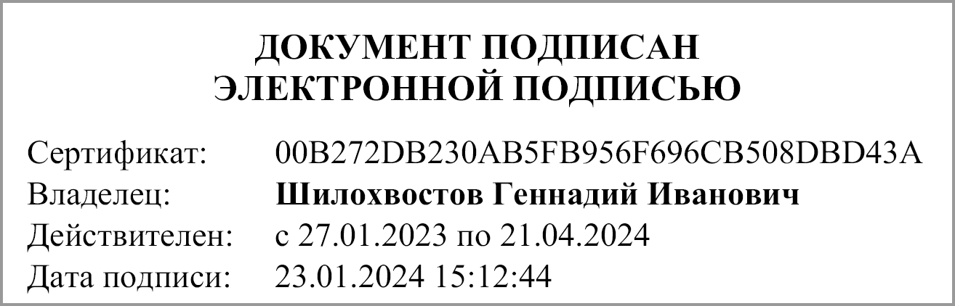 | Шилохвостов Геннадий Иванович
 | (подпись) | (расшифровка подписи)
Руководитель планово- | 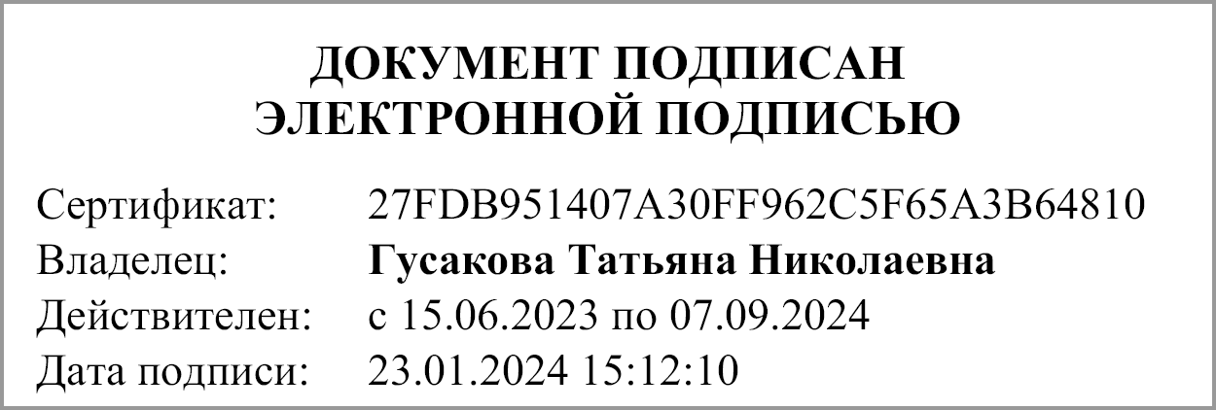 | Гусакова Татьяна Николавна
экономической службы | (подпись) | (расшифровка подписи)
Главный | 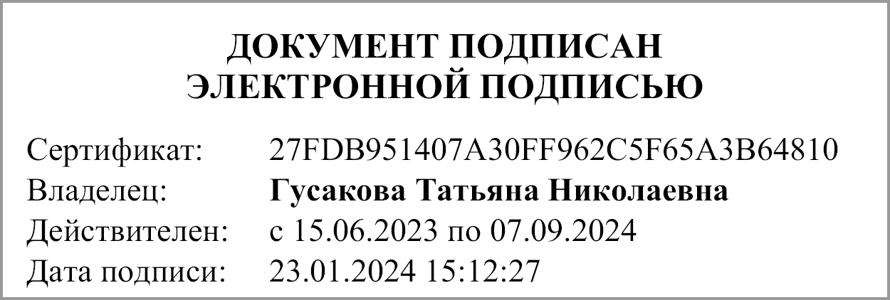 | Гусакова Татьяна Николаевна
бухгалтер | (подпись) | (расшифровка подписи)
"____" ____________ 20____г.
Документ подписан электронной подписью. Дата представления 19.01.2024
Руководитель финансово-экономической службы(Гусакова Татьяна Николаевна, Сертификат: 27FDB951407A30FF962C5F65A3B64810, Действителен: с 15.06.2023 по 07.09.2024),Главный бухгалтер(Гусакова Татьяна Николаевна, Сертификат: 27FDB951407A30FF962C5F65A3B64810, Действителен: с 15.06.2023 по 07.09.2024),Руководитель(Шилохвостов Геннадий Иванович, Сертификат: 00B272DB230AB5FB956F696CB508DBD43A, Действителен: с 27.01.2023 по 21.04.2024)

